
Vardø Darbo partija
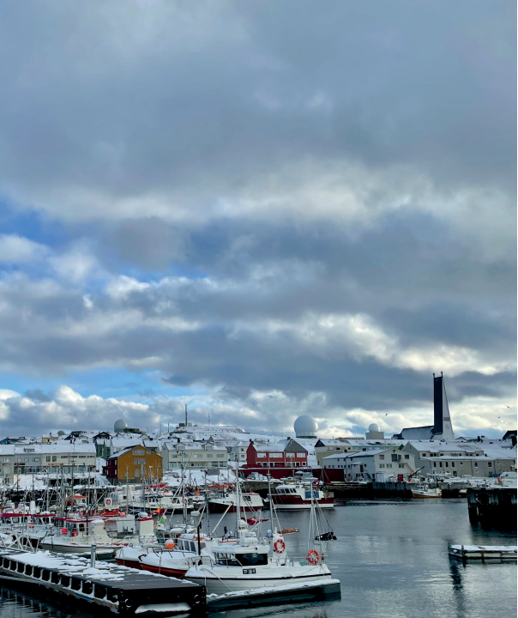

Rinkimų programa 2023-2027

Didžiausias užduotis geriausiai išsprendžiame kartu

Vardø Darbo partija yra motyvuota ir pasirengusi naujiems savivaldybės rinkimams ir pateikia solidų, pareigingų kandidatų sąrašą. Vardø Darbo partija pristato šią programą, kuri, tikime prisidės
prie mūsų savivaldybės plėtros ir saugumo.

Vardø ir Kiberg plečiasi. Kelios įmonės įsikūrė ir naujos nori investuoti į mūsų savivaldybę. Vardø Darbo partija nori, kad savivaldybė ir regionas plėstųsi bendradarbiaujant su įvairiomis pramonės šakomis.

Vardo Darbo partija investuos į žuvininkystę, jūrinę veiklą ir turizmą. Mes stengsimės užtikrinti, kad mūsų gamtos suteikti ištekliai būtų panaudoti ir būtų žinomi. Norime prisidėti ir dirbti, kad Svartnes plėstusi. Svartneso vieta ir sritys turi didelį augimo ir naujų darbo vietų potencialą. Kad Vardø ir
Kibergo uostai taptų pritraukiančiu pakrančių laivyno uostu taip pat yra svarbus Vardø Darbo partijos tikslas.

Vardø Darbo partija stengsis užtikrinti, kad vaikai ir jaunuoliai norėtų gyventi Vardø mieste. Mūsų savivaldybėje turi įvairų ir turtingą kultūrinį gyvenimą, o mes norime tai padėti, išlaikyti ir sustiprinti. Norime dirbti į ateitį žvelgiančioje savivaldybėje, kurioje gera gyventi visiems mūsų gyventojams. Mes skirsime didesnį dėmesį sveikatai, priežiūrai, psichiatrijai ir oriai senatvei.

Vardø Darbo partija labai rimtai žiūri į mūsų socialinę atsakomybę. Mes vadovausimės visapusiška ir nuspėjama politika. Balsuodami už Darbo partiją rodote ne tik, kad pasitikite mumis kandidatais, bet ir į kokius jūsų, kaip piliečių, lūkesčius turite Vardø plėtrai. Kaip Vardø Darbo partijos kandidatai norime būti atviri, užtikrinantys ir įtraukiantys. Didžiausios užduotys geriausiai sprendžiame kartu. Kad tai įvyktų mums reikia Jūsų balso.

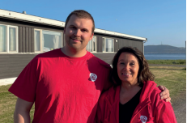
Gerų rinkimų!

Nicklas Kofoed Malin Ina Sverdrup
Kandidatas į merą Kandidatė į mero pavaduotoją

2
Sveikata ir gerovė

Vardø savivaldybė siūlo geras sveikatos ir socialines paslaugas. Dėmesys privalo būti sutelktas į prevenciją ir ankstyvą intervenciją. Skaitmeninimas turės įtakos Norvegijoje ateinančiais metais, taip pat sveikatos ir priežiūros sektoriuje. Svarbu, kad technologiniai sprendimai atitiktų mūsų gyventojų lūkesčius bendradarbiaujant su sveikatos ir priežiūros tarnybomis. Jie neturėtų pakeisti būtinos gyventojų sveikatos priežiūros turimą poreikį, bet bus kaip priedas. Mes gyvename arktinėje klimato zonoje, kur gali būti nepalankios oro sąlygos suplanuotoms pacientų kelionėms, kurios dažnai gali būti atšaukiamos. Todėl mes bandysime surasti galimybę turėti skaitmeninį konsultacijų susitikimų kambarį Vardø mieste, kad pacientai galėtų susisiekti su sveikatos priežiūros paslaugų specialistais tais atvejais, kai galima nuotolinė konsultacija.

Vardø Darbo partijos tikslai :
• Įdiegti daugiau socialinės garantijos technologijų
• Suteikti galimybę bendradarbiauti su skaitmeniniu konsultacijų kambariu teikiant sveikatos ir priežiūros paslaugas
• Organizuoti savivaldybės paslaugas pagal vartotojų grupių poreikius
• Stiprinti priklausomybių ir psichiatrinę priežiūrą
• Atnaujinti smurto prevencijos ir seksualinės prievartos veiksmų planą
• Stiprinti prevencinį sveikatos darbą
• Pakelti socialinių globą teikinčių darbuotojų atlyginimus ir pasiūlyti daugiau darbo vietų jiems
• Užtikrinti gerą personalą ir gerą darbuotojų kompetenciją
• Ir toliau tęsti gerinant pacientų keliones i gydomąsias įstaigas

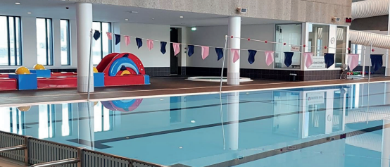

3
Pagyvenusių žmonių priežiūra

Vardø savivaldybė yra saugi ir gera vieta gyventi, bet kokio amžiaus gyventojams.
Mes turime būti pareigingi mūsų gyvenatojams turintiems skirtingų poreikių kiekvienu gyvenimo atveju. 2030 metais pirmą kartą prognozuojama, kad bus daugiau vyresnio amžiaus gyventojų negu vaikų Norvegijoje, savivaldybė turi planuoti ir pasiruošti tam. Savivaldybės tikslas, kad pagyvenusių žmonių senatvė taptų ori ir kad artimieji giminaičiai gautų visą reikiamą informaciją ir būtų patenkinti. Pagyvenę žmonės norintys gyventi namuose kuo ilgiau savarankiškai galės tai daryti, bet kai reikės slaugos namų ar globos namų pagalbos savivaldybė turi būti pasirengusi, tai pasiūlyti.

Vardø Darbo partijos tikslai:
• Domėtis kokybės reforma „Gyvenk visą gyvenimą“.
• Planuoti globos namus Vardø ir Kiberge
• Tapti demencijos asociacijos palankia savivaldybe
• Teikti gerą demencijos priežiūrą bendradarbiaujant su artimiausiais giminaičiais
• Pradėti naujos statybos galimybių studiją / išankstinį projektavimą
sveikatos centrą/slaugos namus
• Seniūnų taryba būtų labiau įtraukta į sprendimų priėmimo procesus, pavyzdžiui
taikoma pagyvenusiems žmonėms
• Bendradarbiauti su savanorių komandomis/asociacijomis/kitais norinčiais
prisidėti prie pagyvenusių žmonių priežiūros
• Teikti ir plėtoti kultūros paslaugas vyresnio amžiaus žmonėms

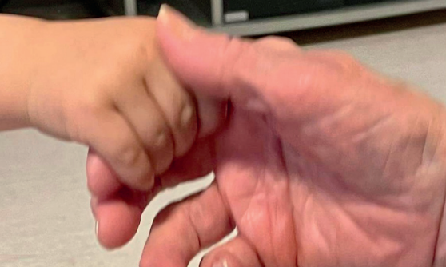

4
Vaikai ir jaunimas

Vardø turi būti saugi ir gera vieta augti. Turime pasirūpinti, kad mūsų vaikai ir jaunimas augtų visuomenėje, kuri kuria tapatybę ir suteikia gerų prisiminimų. Vardø Darbo partija stengsis užtikrinti geras sąlygas žaidimams ir mokslui lauke ir viduje. Vardø Darbo partija stengsis užtikrinti, kad vaikai ir jaunimas turėtų gerų pasiūlymų tobulėti. Saugią aplinką, kur draugystė ir vystymasis gali klestėti. Mes stengsimės įtraukti jaunimą, kad jie tobulėtų ir džiaugtųsi gyvenimu savivaldybėje.

Vardø Darbo partijos tikslai:
• Užtikrinti, kad vaikai ir jaunimas turėtų gerų pasiūlymų tobulėti
• Parūpinti atskirą patalpą jaunimo klubui
• Įvesti laisvalaikio korteles visiems vaikams iki 16 metų Vardø savivaldybėje
• Pasirūpinti imigrantais
• Suteikti jaunimo tarybos vadovui vietą miesto taryboje
• Suteikti transportą Kiberge gyvenantiems vaikams/jaunimui
• Pastatyti geras ir saugias žaidimų aikšteles

Mokykla ir darželis

Vardø Darbo partijos tikslai:
• Teikti dėmesį mokytojų užimtumui ir kvalifikuotam personalui, įskaitant aukštesnyjį mokslą
• Įgyvendinti mokyklų ir darželių kokybės planų tikslus
• Turėti mokyklos valgyklą
• Pirmenybę teikti lauko teritorijų priežiūrai ir gerinimui
• Turėti nuolatinį priėmimą į darželį
• Užtikrinti saugų kelią į mokyklą ir darželį
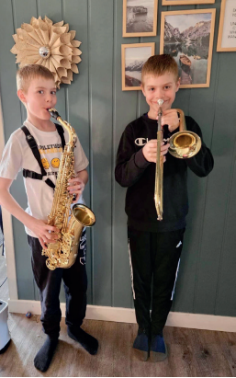

5

Kultūra ir sportas

Jei norime, kad Vardø miestas būtų traukos centru turime daugiau dėmesio skirti kultūrai.

Vardø Darbo partijos tikslai:

• Sukurti Vardø miestelio planą, siekiant sustiprinti kultūrinį gyvenimą
• Naudotis kultūros mokyklos teikiamomis galimybėmis
• Svarstoma galimybė įsteigti kultūros koordinatorių pagalbą ir paramą komandoms ir asociacijoms
• Užtikrinti, kad kultūra ir sportas turėtų geras patalpas
• Tradiciškai statyti Kalėdų eglutę bažnyčios teritorijoje

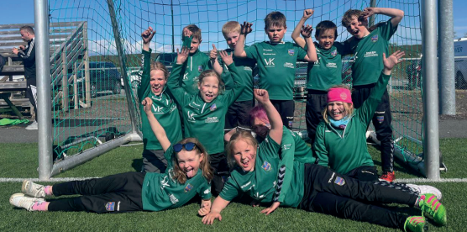

- Darbdavio politika
Darbo funkcijos keičiasi, plečiasi ir modernizavimas vyksta vis sparčiau. Vardø savivaldybė turi turėti gerus darbdavius, kurie būtų kompetetingi visiems darbuotojams.

Vardø Darbo partijos tikslai:
• Dėti daugiau pastangų kuriant gerą darbo atmosferą
• Parūpinti pilno etato darbus norintiems
• Kad Vardø savivaldybė dirbs pagal savo strategiją su kompetetingais darbuotojais
• Kad Vardø savivaldybė turėtų suteikti sąlygas mokytis ir visiems darbuotojams norą tobulėti
• Kad Vardø savivaldybė turėtų sudaryti palankesnes sąlygas senjorų norui tobulėti

6
Žuvininkystė ir jūrų ištekliai

Nedideli atstumai iki turtingosios jūros ateityje taip pat bus naudingi Vardø savivaldybės plėtros galimybėms augti. Iššūkis yra padidinti pristatytos žuvies kiekį Vardø savivaldybėje.

2021 metais buvo pristatyta 9.21 milijonų kg jūros gėrybių (baltos žuvies ir karališkųjų krabų) Vardø fabrikuose. Tai vis dėlto žymiai mažiau nei pavyzdžiui, kai 1969 metais Vardø savivaldybės fabrikuose buvo pristatyta 17,5 milijonų kg jūros gėrybių. Per pastaruosius trisdešimt metų Vardø savivaldybėje nebuvo pakankamai gerai panaudoti savivaldybės augimui ir klestėjimui skirti ištekliai, todėl privalome stengtis, kad veikla ir produkcija augtų dar labiau.

Vardø Darbo partijos tikslai:
• Plėtoti žuvies, jūros gėrybių pramonę Vardo savivaldybėje
• Plėtoti bendradarbiavimą su nacionaline jūros gėrybių linija
• Siekti užtikrinti, kad jūros gėrybių pramonės plėtra duotų didžiausią įmanomą naudą verslui Vardø savivaldybėje
• Akvakultūros plėtojimas Vardø savivaldybėje
• Remti planus dėl aplinkai nekenksmingos žuvies veisimo fermos Svartnes vietovėje
• Svartnes mieste plėtoti uosto įrenginius dideliems laivams, kurie gali suteikti daugiau naujų darbo vietų fabrikuose, kurie jau ir šiandien yra įsteigti Svartnese
• Įrengti daugiau gerų krantinių Kibergo ir Vardø uostuose
• Plėtoti komercines teritorijas prie uostų
• Palengvinti Svartnes laivų prisišvartavimo galimybes

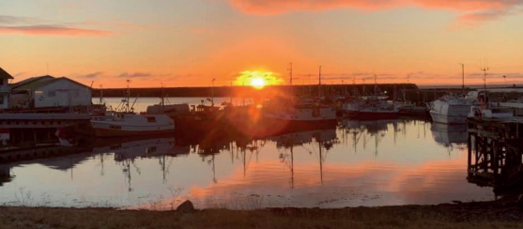

7
Klimatas ir aplinka

Tvari visuomenė, kuriai taikomos klimato ir aplinkosaugos priemonės, yra ateitis. Mes
turime išnaudoti, vystyti ir rūpintis visuomene klimatui palankiu būdu. Reikia išnaudoti jūros artumą. Turi būti sustiprintos aplinkosaugos priemonės ir įvestas šiukšlių rūšiavimas. Vardø bendruomenės įdėtas darbas gali būti tvarus ir draugiškas aplinkai, Vardø Darbo partija nori prisidėti prie to.

Vardø Darbo partijos tikslai:
• Stiprinti Svartnes infrastruktūrą, plėsti vietas žvejybos laivynui, praplėsti šaldymo įrenginių dydį, teikti techninius ir mechaninius pasiūlymus, kurių reikalauja žvejybos laivynas
• Tęsti nemokamų atliekų pristatymą į Øfą
• Užtikrinti šiukių rūšiavimo konteinerių priežiūrą ir vietas
• Užtikrinti atliekų rūšiavimą visuose savivaldybės pastatuose
• Parengti savivaldybės teritorijų puoselėjimo planą

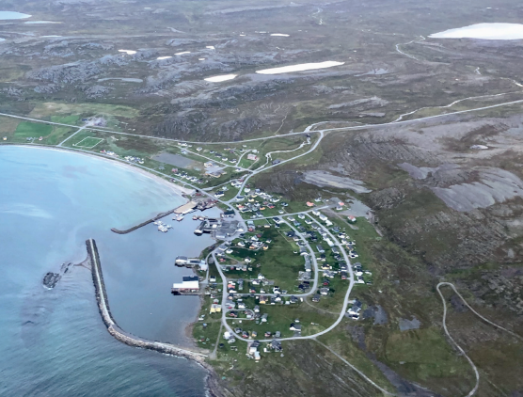

8
Vardø ateityje

2000 metais Vardø gyveno 2705 gyventojai. Nuo 2023 m. sausio 1 d. skaičius sumažėjo iki 1933 žmonių. Ateities Vardø prognozės iki 2040 m. yra tolesnis gyventojų skaičiaus mažėjimas. Norime sustiprinti Vardø savivaldybę ateityje investuodami į verslą, vietos bendruomenės
kompetenciją, logistiką, norą gyventi ir norą pasilikti Vardø mieste.

Vardø Darbo partijos tikslai:
• Remti naujus verslinkus, jų idėjas ir sakyti Taip!
• Padėti naujai besikuriančiam verslui, kad atvertumėme galimybes Vardø savivaldybėje
• Būti palaikančiu partneriu vietos versle
• Toliau plėtoti savivaldybių subsidijų schemas
• Teikti pasiūlymus verslui
• Sukurti verslui vietas Vardø ir Kiberge
• Skatinti stipresnius strateginius procesus Vardø savivaldybėje
• Rengiant savivaldybės planus įsiklausyti į verslo bendruomenės poreikius, planus
• Būti aktyviu Vardø vidurinės mokyklos plėtros rėmėju
• Stengtis užtikrinti, kad Vardø bendruomenė gautų reikiamą kompetenciją, kurių reikia mūsų verslui
• Stiprinti savivaldybių pasirengimą įvairioms situacijoms, bendradarbiaujant su valstybės institucijomis
• Plėsti Vardø oro uostą
• Plėtoti savivaldybės strategiją gyventojų mažėjimui mažinti ir sustiprinti verslo bendruomenę Vardø mieste
• Teikti paramą gimus kūdikiams
• Suteikti persikėlimo pašalpą ir pagalbą persikraustymui į Vardø miestą
• Pritraukti jaunus darbuotojus dirbti Vardø savivaldybėje
• Panaudoti senjorų sukauptą patiritį atstovaujant darbiniame gyvenime, savanorystėje ir
bendruomenės gyvenime
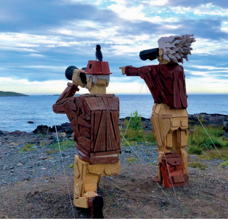

9
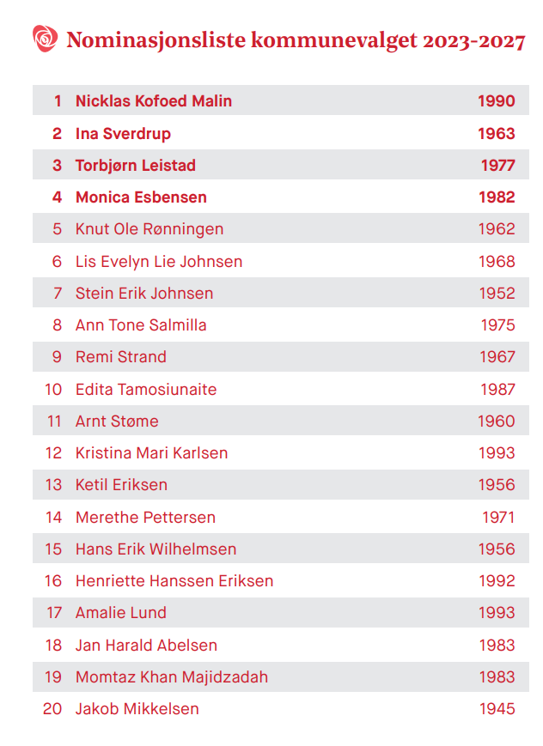

10
